**Travail dirigé**

**Exercice 01:** Ce compresseur à air a besoin évidement de lui installer de nouveaux éléments afin de lui assurer un bon fonctionnement et une durée de vie plus longue.

1/ dites quels sont ces éléments manquants en expliquant le principe de fonctionnement du compresseur.

2/ déterminer la pression de remplissage de la bouteille à gaz (Pr), si la pression d’aspiration (Pa) est de 1 bar, et le rapport de compression (τ) de chaque Cylindre-piston est égale à 4.



**Exercice 02:** Identifier pour chacun des cas le ou (les) risque(s) probable(s) de nature mécanique:

|  |  |
| --- | --- |
| Cas 1 : perceuse | Cas 2 : roue à chaine  C:\blondel\presentations\education nationale\risque16.bmp |
| Cas 3: transporteur à bandes | Cas 4: arbre à came et galet |

**Exercice 03:** Veuillez compléter les schémas relatifs au processus d’apparition des dommages pour les scénarios suivant :

Scénario1 :

« L’étudiant (X) en licence MRI usine une pièce métallique en utilisant une plieuse sans carter de protection, et avec des sécurités absentes. Sa main passe dans la machine qui lui écrase les doigts ».

Scénario 2:

« L’étudiante (Y) en licence MRI soude une pièce métallique avec un poste à souder. Elle soulève la pièce métallique brûlante à mains nues. Elle se brûle la main ».

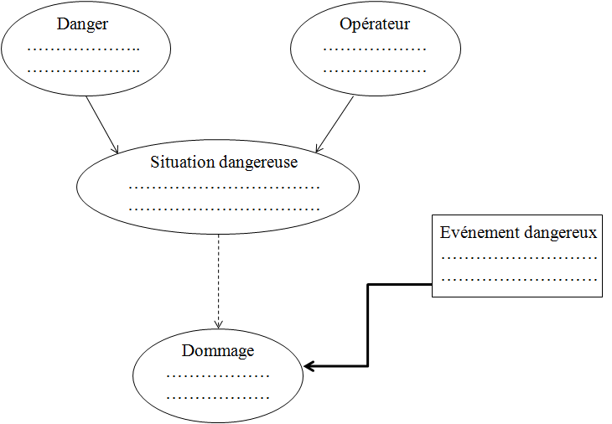

|  |  |  |
| --- | --- | --- |
| **Exercice 04:** La hauteur « a » de la zone dangereuse est de 1500 mm et sa distance horizontale « c » par rapport au protecteur envisagé est de 700 mm. En utilisant le tableau (distances de sécurité en cas d’atteinte possible par-dessus un protecteur), déterminer la hauteur « b » du protecteur fixe. |  | |
| **Exercice 05:** Quelle est la distance de sécurité (S) dispositif opto-électronique /point dangereux machine dans le cas d’approche perpendiculaire. On donne: Temps d’arrêt machine égale à 0.4 s, temps de réponse dispositif égale à 0.02 s, et capacité de détection dispositif égale à 30 mm.  **ZD**  **S** | |  |

**Distances de sécurité de l’atteinte par-dessus d’un protecteur fixe de maintien à distance :**

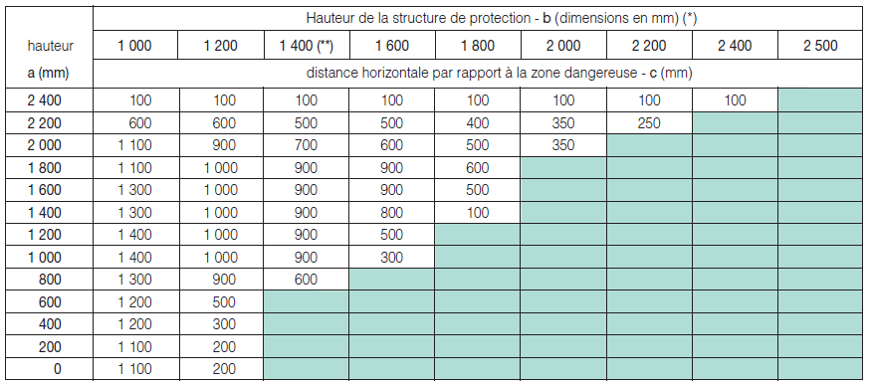

**Risque faible**

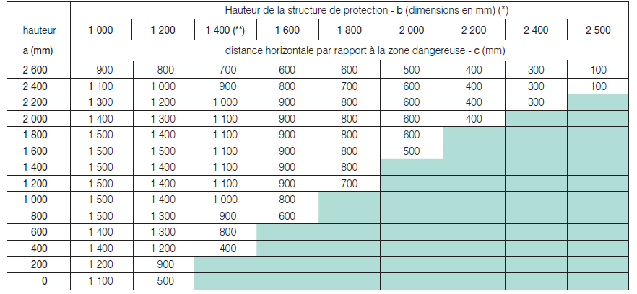

**Risque élevé**